Методические рекомендации по выполнению контрольной работы № 2
(2 семестр)

Цель контрольной работы: приобретение практических навыков использования современных информационных технологий для решения прикладных задач.
Задание: создайте календарь этапов Вашего проекта в MS Excel.
Сроки выполнения работы: работа должна быть сдана на проверку в начале сессии в электронном виде.

Пример выполнения работы

Календарь этапов проекта
Предположим, что необходимо оперативно и с наименьшими усилиями создать годовой календарь, на котором автоматически отобразить даты этапов проекта (учеба, отпуск сотрудников и т.п.)

Заготовка
Сделайте заготовку:
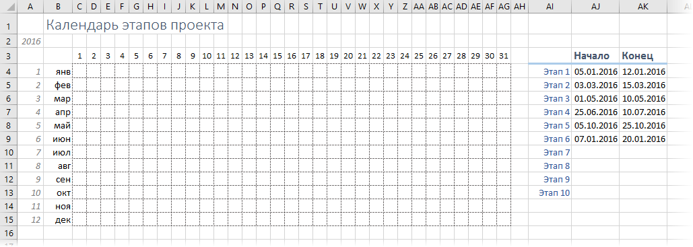
- По строчкам - месяцы, по столбцам - дни.
- В ячейке А2 лежит год, для которого строится календарь. В ячейках A4:A15 - вспомогательные номера месяцев. И то и другое понадобится нам чуть позже для формирования дат в календаре.
- Справа от таблицы размещены названия этапов с датами начала и окончания. Можно предусмотреть заранее пустые ячейки для новых этапов, добавляемых в будущем.

Заполняем календарь датами и прячем их
Теперь заполним календарь датами. Выделим ячейку первую ячейку C4 и введем туда функцию ДАТА (DATE), которая формирует дату из номера года, месяца и дня:
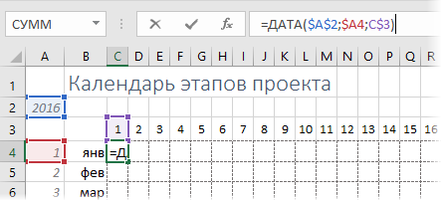

После ввода формулы, ее надо скопировать на весь диапазон c 1 января до 31 декабря (C4:AG15). Поскольку ячейки узкие, то вместо созданных дат мы увидим решетки (#). Тем не менее, при наведении мыши на любую такую ячейку во всплывающей подсказке можно увидеть ее реальное содержимое:

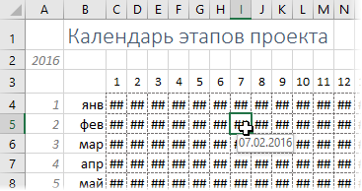

Чтобы решетки не мешали, их можно скрыть. Для этого выделите все даты, откройте окно Формат ячейки и на вкладке Число (Number) выберите вариант Все форматы (Custom). Затем в поле Тип введите подряд три точки с запятой (без пробелов!) и нажмите ОК. Содержимое ячеек будет скрыто и решетки пропадут, хотя даты в ячейках, на самом деле, останутся - это только видимость.
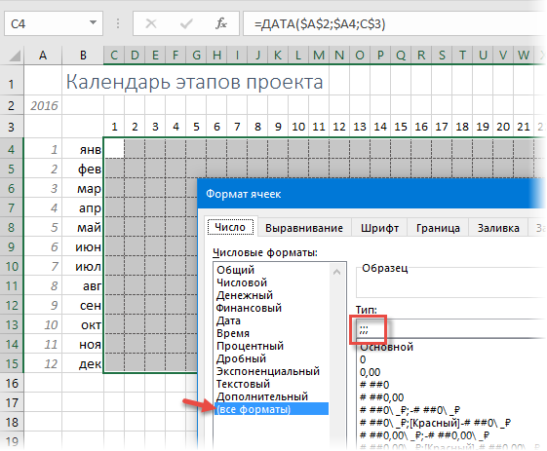

Подсветка этапов
Теперь с помощью условного форматирования добавим подсветку этапов к ячейкам со скрытыми датами. Выделяем все даты в диапазоне C4:AG15 и выбираем на вкладке Главная - Условное форматирование - Создать правило (Home - Conditional formatting - Create Rule). В открывшемся окне выбираем вариант Использовать формулу для определения форматируемых ячеек (Use formula to defer which cells to format) и вводим формулу:
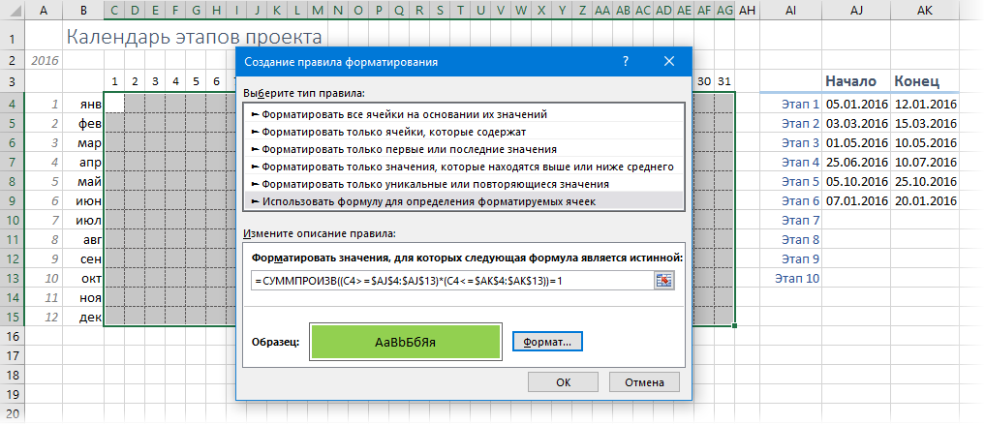

Эта формула проверяет каждую ячейку с датой, начиная с С4 и до конца года на предмет попадания в интервал между началом и концом каждого этапа. Единичка на выходе будет получаться только тогда, когда оба проверяемых условия в скобках (C4>=$AJ$4:$AJ$13) и (C4<=$AK$4:$AK$13) будут выдавать логическую ИСТИНУ, которую Excel интерпретирует как 1 (ну, а ЛОЖЬ - как 0, естественно). Также обратите особое внимание на то, что ссылки на начальную ячейку С4 относительные (без $), а на диапазоны этапов - абсолютные (с двумя $).
После нажатия на ОК мы увидим этапы в нашем календаре:
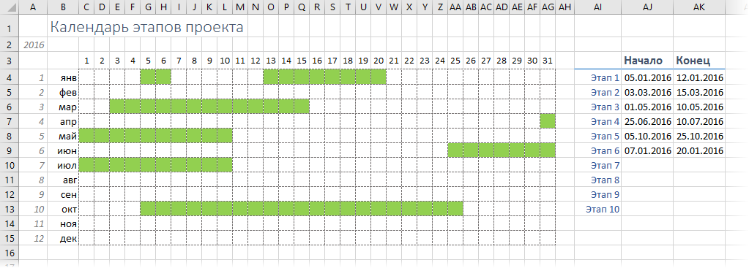

Подсветка пересечений
Если даты некоторых этапов пересекаются (внимательные читатели, должно быть, уже заметили этот момент для 1-го и 6-го этапов!), то лучше бы подсветить этот конфликт в нашем графике другим цветом с помощью еще одного правила условного форматирования. Оно, практически, один в один похоже на предыдущее за исключением того, что мы ищем ячейки, которые входят больше, чем в один этап:
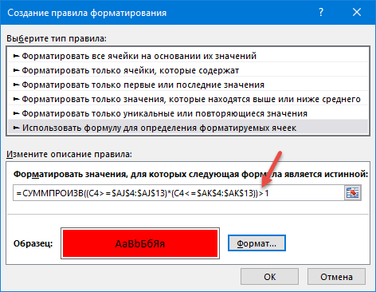

После нажатия на ОК такое правило наглядно подсветит перехлест дат в нашем календаре:
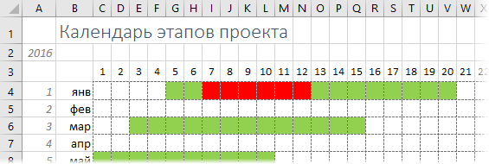

Убираем лишние дни в месяцах
Само собой, не во всех месяцах по 31 дню, поэтому лишние дни февраля, апреля, июня и т.д. неплохо бы визуально отметить, как неактуальные. Функция ДАТА, формирующая наш календарь, в таких ячейках будет автоматически переводить дату в следующий месяц, т.е. "30 февраля" 2016 г. превратиться в 1 марта. То есть номер месяца для таких лишних ячеек будет не равен номеру месяца в столбце А. Этим и можно воспользоваться при создании правила условного форматирования для выделения таких ячеек:

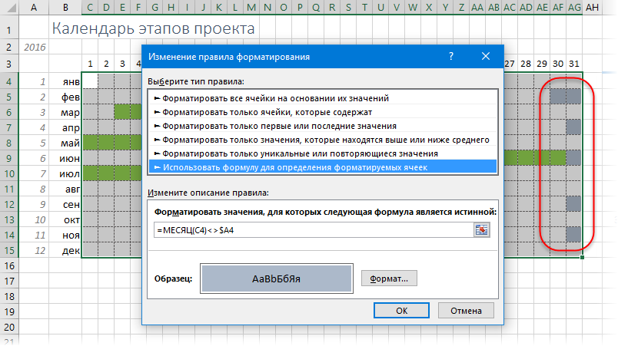

Добавляем выходные
По желанию можно добавить на календарь и выходные. Для этого можно воспользоваться функцией ДЕНЬНЕД (WEEKDAY), которая будет вычислять номер дня недели (1-пн, 2-вт...7-вс) для каждой даты и подсвечивать те из них, что попадают на субботы и воскресенья:
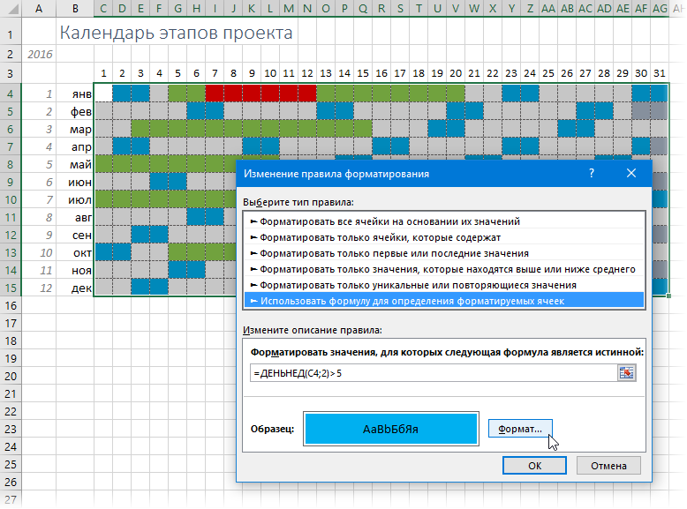

Для корректного отображения не забудьте правильно настроить правильный порядок следования друг за другом правил в окне Главная - Условное форматирование - Управление правилами (Home - Conditional formatting - Manage Rules), т.к. правила и заливки работают именно в той логической последовательности, которую вы сформируете в этом диалоге:

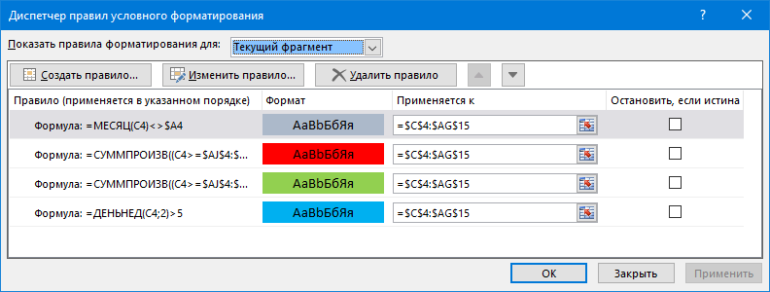

Итоговый календарь проекта
